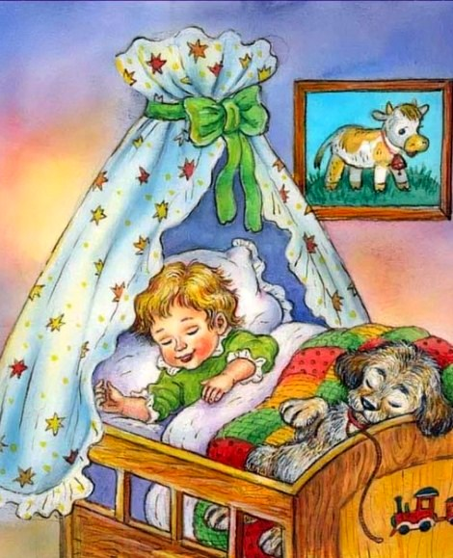
Люли — люли — люленьки,Прилетели гуленьки!Стали гули говорить:«Чем нам Колю накормить?»Один сказал: «Кашкою!»Другой:»Простоквашкою!»Третий сказал: «МолочкомДа румяным пирожком».

